**HOSPITAL ISRAELITA ALBERT EINSTEIN**

**Relatório de Modelagem Preditiva**

**É POSSÍVEL PREDIZER A IDADE EM QUE O ESTUDANTE FARÁ A EXPERIMENTAÇÃO DE BEBIDAS ALCOÓLICAS OU USO DE DROGAS?**

**Daniel Marcos do Carmo**

**Março**

**2019**

# 

# **LISTA DE FIGURA**

**Figura 1**: Codigo IdadexBebida. 2

**Figura 2**: Gráfico faixa etária de idade de jovens que experimentam bebida alcoólica. 2

**Figura 3**: Codigo IdadexDrogas. 3

**Figura 4**: Gráfico faixa etária de idade de jovens que experimentam drogas. 3

**Figura 5**: Código média de meninos e meninas. 4

**Figura 6**: Gráfico média de meninos e meninas. 4

**Figura 7**: Código amigos que bebem. 5

**Figura 8**: Gráfico amigos que bebem. 5

**Figura 9**: Código como conseguiram a bebida. 6

**Figura 10**: Gráfico como os jovens conseguiram a bebida. 7

**Figura 11**: Código quantidade de amigos que usam drogas. 7

**Figura 12**: Gráfico de quantidade de amigos que usam drogas. 8

# **SUMÁRIO**

**LISTA DE FIGURA** I

**SUMÁRIO** II

**1.** **INTRODUÇÃO** 1

**2.** **DADOS EXTRAÍDOS** 1

**3.** **BEBIDA ALCOÓLICA** 1

3.1 (VB05003) 1

**4.** **USO DE DROGAS** 3

4.1 (VB06002) 3

**5.** **INFLUÊNCIA AO CONSUMO DE BEBIDAS** 4

5.1 Masculino X Feminino 4

5.2 (VB05010) 5

5.2 (VB05006A) 6

**6** **INFLUÊNCIA AO CONSUMO DE DROGAS** 7

6.1 (VB06006) 7

**7.** **CONCLUSÃO** 8

# **INTRODUÇÃO**

Este relatório utilizou a base de dados PENSE 2015 (Pesquisa Nacional de Saúde do Escolar) foi organizada com base em questionários preenchidos por mais de 100 mil estudantes brasileiros de todo o país, com suas percepções sobre saúde, violência, ambiente familiar, nutrição, comportamento de risco e prática de atividade física, entre outros.

Informações detalhadas sobre a base PENSE 2015 pode ser encontrada nesta página:

* https://ww2.ibge.gov.br/home/estatistica/populacao/pense/2015/default.shtm

Os dados podem ser baixados no item MICRODADOS no menu à esquerda, ou em:

* ftp://ftp.ibge.gov.br/pense/2015/microdados/

Foram utilizados a AMOSTRA1 (escolares frequentando 9º ano ensino fundamental).

Elaborou-se um relatório de Modelagem Preditiva abordando UMA das perguntas pré-elaboradas. A seguir será apresentada a pergunta escolhida:

* **É possível predizer a idade em que o estudante fará a experimentação de bebidas alcoólicas ou uso de drogas?**

Para poder responder a seguinte pergunta foram analisados os dados da pesquisa que serão apresentados a seguir.

# **DADOS EXTRAÍDOS**

Diante da pergunta escolhida foi utilizado a linguagem R para a manipulação dos dados que se encontrava no arquivo PENSE_AMOSTRA1_ALUNO em Excel, esse arquivo foi convertido em arquivo txt (arquivo texto) para a manipulação dos dados, foram analisados os dados referende a experimentação de bebidas alcoólicas e ao uso de drogas.

# **BEBIDA ALCOÓLICA**

## 3.1 (VB05003)

A variável (VB05003) representa a seguinte pergunta:

* Que idade você tinha quando tomou a primeira dose de bebida alcoólica? (Uma dose equivale a uma lata de cerveja ou uma taça de vinho ou uma dose de cachaça ou uísque etc).

A seguir a **Figura 1** será apresentado os códigos utilizados para elaboração do gráfico o código apresenta o valor total de cada idade pesquisada assim para saber qual é a faixa etária que os jovens experimentaram a bebida pela primeira vez:

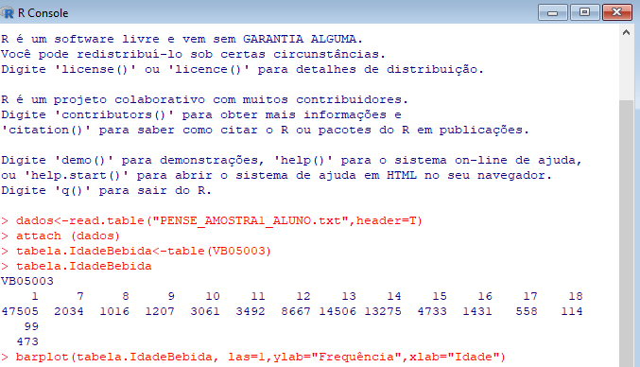

**Figura 1**: Codigo IdadexBebida.

O gráfico a seguir apresenta a faixa etária de idade que os jovens experimentaram a bebida alcoólica pela primeira vez, a coluna frequência representa qual foi a maior frequência de respostas escolhida pelos alunos, a linha Idade representa a idade que o jovens experimentaram a bebida pela a primeira vez porém o número 1 representa a resposta dos jovens que nunca tomaram bebida alcoólica, o número 7 até o 18 representa as respectivas idades que experimentaram a bebida alcoólica e o número 99 representa os jovens que não quiseram informar, sendo apresentado pela **Figura 2**:

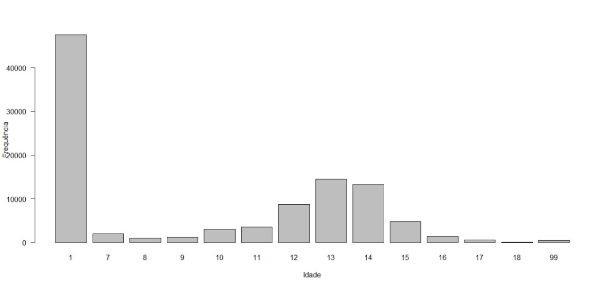

**Figura 2**: Gráfico faixa etária de idade de jovens que experimentam bebida alcoólica.

# **USO DE DROGAS**

## (VB06002)

A variável (VB06002) representa a seguinte pergunta:

* Que idade você tinha quando usou droga como maconha, cocaína, crack, cola, loló, lança-perfume, ecstasy, oxy ou outra, pela primeira vez?

A seguir a **Figura 3** será apresentado os códigos utilizados para elaboração do gráfico o código apresenta o valor total de cada idade pesquisada assim para saber qual é a faixa etária que os jovens experimentaram drogas pela primeira vez:

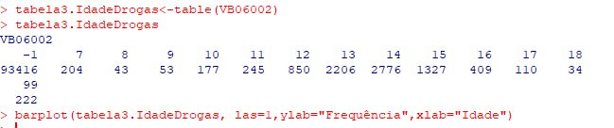

**Figura 3**: Codigo IdadexDrogas.

O gráfico a seguir apresenta a faixa etária de idade que os jovens experimentaram drogas pela primeira vez, a coluna frequência representa qual foi a maior frequência de respostas escolhida pelos alunos, a linha Idade representa a idade que o jovens experimentaram drogas pela a primeira vez porem o número -1 representa a resposta dos jovens que pularam o questionário, o número 7 até o 18 representa as respectivas idades que experimentaram a droga e o número 99 representa os jovens que não quiseram informar, sendo apresentado pela **Figura 4**:

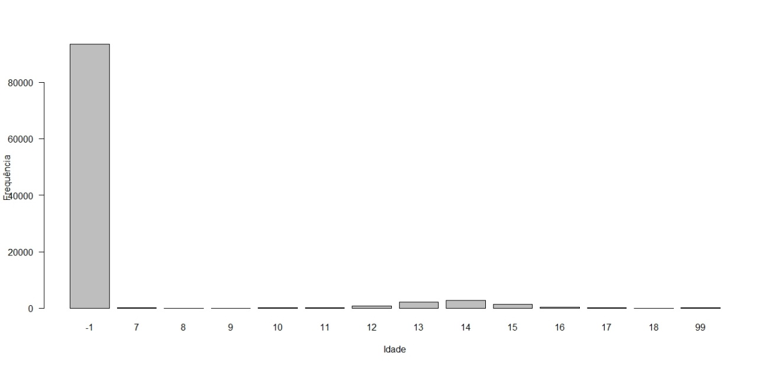

**Figura 4**: Gráfico faixa etária de idade de jovens que experimentam drogas.

Analisando os dados e averiguando a pergunta escolhida que foi “É possível predizer a idade em que o estudante fará a experimentação de bebidas alcoólicas ou uso de drogas? ” Respondendo à pergunta, sim podemos ver nos gráficos que a um maior índice nos jovens entre 13 e 14 anos tem o maior indico a experimentarem drogas ou bebida alcoólica pela primeira vez.

Porem devemos analisar o que leva os jovens a experimentarem, o que influência os jovens entre 13 e 14 anos idade a usarem drogas ou consumo de gradação alcoólicadentre os sexos masculino e feminino. A seguir terá uma prevê análise de dados para saber qual o motivo para tal ato.

# **INFLUÊNCIA AO CONSUMO DE BEBIDAS**

## Masculino X Feminino

Para analisar qual foi a média de jovens do sexo masculino e feminino que mais consomem bebida alcoólica, a seguir na **Figura 5** será apresentado o código para descobrir a média:

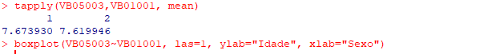

**Figura 5**: Código média de meninos e meninas.

A **Figura 6**  representa a idade média entre meninos e meninas que começaram a beber primeiro, o sexo será apresentado pelo número 1 para masculino e 2 para feminino, sendo representado pelo gráfico a seguir:

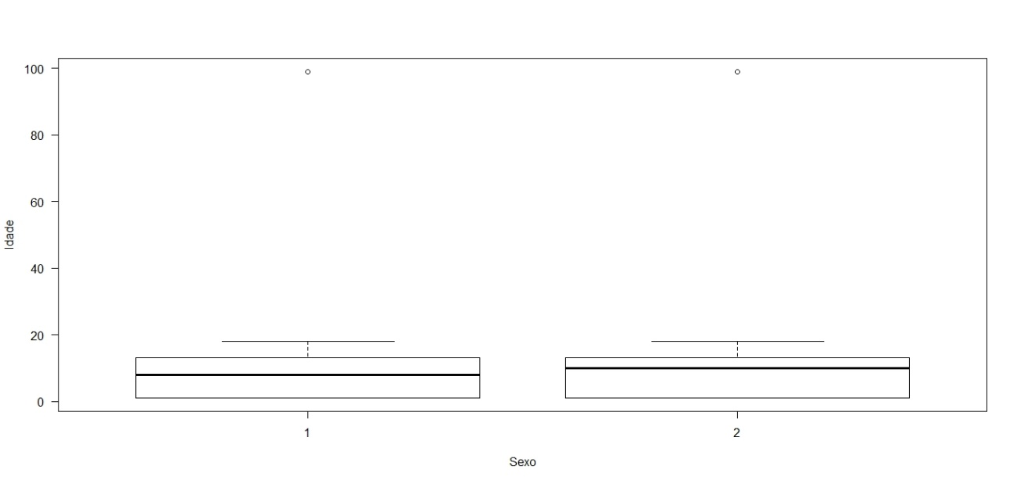

**Figura 6**: Gráfico média de meninos e meninas.

Pode- se ver que o número 2 (feminino) há um consumindo maior em bebidas alcoólicas do que o número 1 (masculino).

## (VB05010)

A variável (VB05010) representa a seguinte pergunta:

* Quantos amigos seus consomem bebida alcoólica?

A **Figura 7** será apresentado o código para descobrir o valor total das alternativas escolhida pelos jovens:

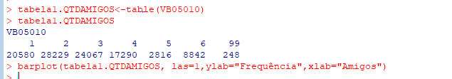

**Figura 7**: Código amigos que bebem.

O gráfico a seguir a **Figura 8** representa o valor total das alternativas escolhidas pelos jovens analisando quantos amigos consomem bebida alcoólica, na linha amigos os números representam:

* 1 Nenhum;
* 2 Poucos;
* 3 Alguns;
* 4 A maioria;
* 5 Todo;
* 6 Não sei;
* 99 Não informado.

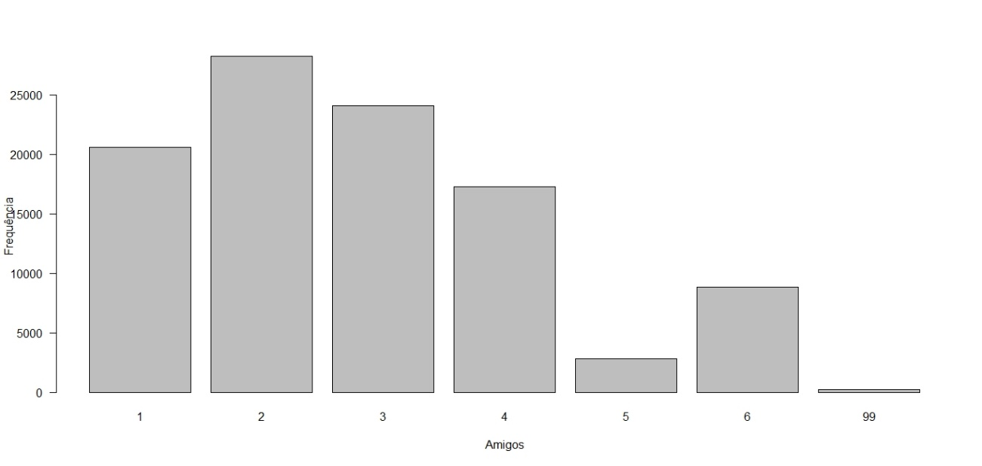

**Figura 8**: Gráfico amigos que bebem.

Pode-se ver que o número 2 (poucos) e o 3 (alguns) foram os mais votados.

## (VB05006A)

A variável (VB05006A) representa a seguinte pergunta:

* NOS ÚLTIMOS 30 DIAS, na maioria das vezes, como você conseguiu a bebida que tomou?

A **Figura 9** será apresentado o código para descobrir como os jovens conseguiram a bebida, apresentado a seguir:

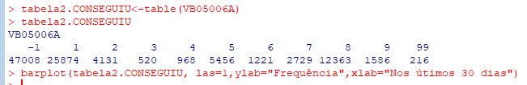

**Figura 9**: Código como conseguiram a bebida.

O gráfico a seguir a **Figura 10** representa o valor total das alternativas escolhida pelos jovens, na linha nos últimos 30 dias os números representam:

* -1 Pulo no questionário;
* 1 Não tomei nenhuma bebida alcoólica nos últimos 30 dias (0 dia);
* 2 Comprei no mercado, loja, bar ou supermercado;
* 3 Comprei de um vendedor de rua;
* 4 Dei dinheiro a alguém que comprou para mim;
* 5 Consegui com meus amigos;
* 6 Peguei na minha casa sem permissão;
* 7 Consegui com alguém em minha família;
* 8 Em uma festa;
* 9 Consegui de outro modo;
* 99 Não informado.

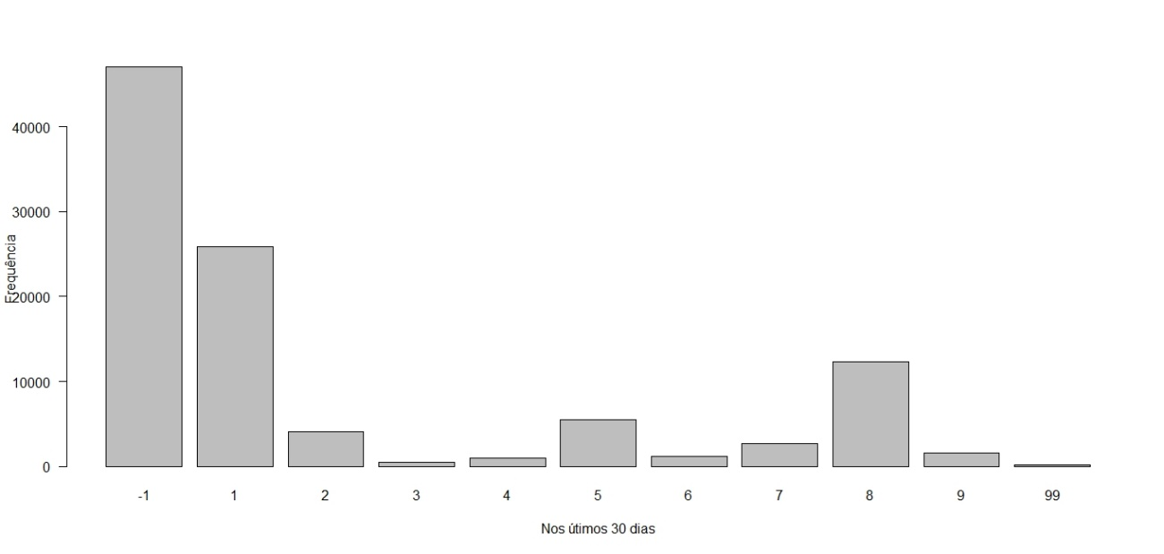

**Figura 10**: Gráfico como os jovens conseguiram a bebida.

Pode-se ver que o número -1 (Pulo no questionário) foi o mais votado pelos os jovens.

# **INFLUÊNCIA AO CONSUMO DE DROGAS**

## (VB06006)

A variável (VB06006) representa a seguinte pergunta:

* Quantos amigos seus usam drogas?

A **Figura 11** será apresentado o código para descobrir quantos amigos usam drogas:

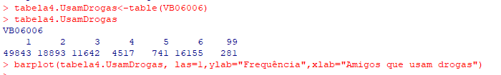

**Figura 11**: Código quantidade de amigos que usam drogas.

O gráfico a seguir a **Figura 12** representa a quantidade de amigos que usam drogas os números representam:

* 1 Nenhum;
* 2 Poucos;
* 3 Alguns;
* 4 A maioria;
* 5 Todos;
* 6 Não sei;
* 99 Não informado.

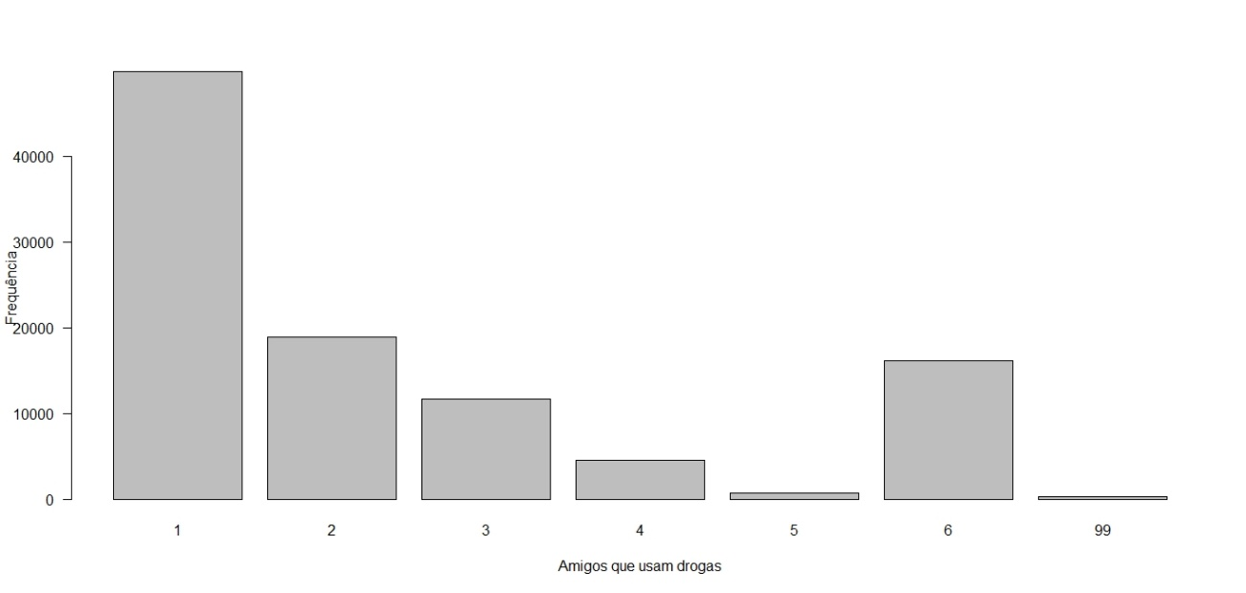

**Figura 12**: Gráfico de quantidade de amigos que usam drogas.

Pode-se ver que o número 1 (Nenhum) e o 2 (Poucos) foram o mais votado pelos os jovens.

# **CONCLUSÃO**

Após a análise dos dados podemos ter a seguinte conclusão que a faixa etária entre os jovens a começarem a usar drogas ou consumo de bebidas alcoólicas é entre 13 e 14 anos, podemos analisar que a mais adolescente do sexo feminino consumindo bebidas alcoólicas e os jovens podem ser influenciados pelos seus amigos sendo que a maioria tem pouco ou alguns amigos que bebam ou usam drogas ilícitas.